Dragi moji učenci in učenke.
Upam, da ste preživeli lepe počitnice, se imeli lepo in predvsem spočili od šolsko-domačega dela. Mislim, da je vsem čisto prav prišel ta oddih.
Kot ste verjetno že zasledili v medijih, se najbrž letos ne vrnemo več v šolske klopi. Sama upam, da pride še do kakšne spremembe, zato se pustimo presenetiti. In upajmo na najboljše.
Predvsem mi je žal, da letos odpade šola v naravi, saj je to tisti najlepši del petega razreda. Kako bo s kolesarskim izpitom pa bomo še videli. O vsem vas bom sproti obveščala.
Upam in želim si, da bi še naprej vestno delali tako kot do sedaj. Šola na daljavo ni kar tako, ampak mislim, da nam dobro uspeva. Želim si, da obdržimo to motivacijo in zagon. Kmalu vas bom obvestila, iz katerih predmetov boste še pridobili oceno in na kakšen način. Zato VZTRAJAJTE. Saj veste: SKUPAJ BOMO ZMOGLI! Predvsem pa REDNO IN SPROTI POŠILJAJTE GRADIVO, ki ga naročim poslati. To so kratka preverjanja.

Tole je za razvedrilo.
Ker sedaj res živimo v tem »računalniško-telefonskem-interaktivnem« času, sem se odločila, da vam predstavim eno mobilno aplikacijo, ki se jo lahko igrate doma z vašimi starši, brati, sestrami… Sodobna tehnologija nam ponuja veliko aplikacij, s pomočjo katerih se lahko veliko naučimo in urimo nekatere veščine. Čas na tablici ali telefonu lahko tako pametno izkoristite. Predstavljam vam igro Ugani! Slovenija. Aplikacijo si lahko naložite na telefon ali tablico.
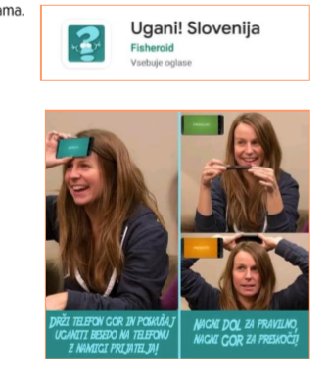 | 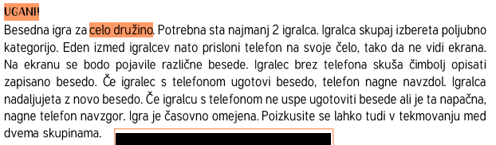

Upam, da vam bo igra všeč. Lahko mi konec tedna sporočite, če ste jo igrali, kako vam je šlo, kdo je bil najboljši….
Želim vam uspešen teden in vas lepo pozdravljam.

Učiteljica Irena

